МИНИСТЕРСТВО ЦИФРОВОГО РАЗВИТИЯ, СВЯЗИ И МАССОВЫХ КОММУНИКАЦИЙ РОССИЙСКОЙ ФЕДЕРАЦИИ

Ордена Трудового Красного Знамени

Федеральное государственное бюджетное образовательное учреждение высшего образования

«Московский технический университет связи и информатики»

Кафедра «Математическая кибернетика и информационные технологии»

Отчет по лабораторной работе №3

по дисциплине «Системы машинного зрения»

Выполнил:

студент группы БВТ2002

Митрофанов А.О.

Оглавление

Цель работы 3

Задание 3

Требования к выполнению работы 3

Ход работы 4

Вывод 8

Приложение 8

# Цель работы

Разработать алгоритм, используя язык python, реализующий работу операции транспонированной 2d свертки.

# Задание

При выполнении лабораторной работы необходимо:

* ознакомиться с описанием операции библиотеки PyTorch (https://pytorch.org/docs/stable/generated/torch.nn.ConvTranspose2d);
* используя язык программирования Python написать алгоритм, реализующий алгоритм свертки;
* составить отчет по лабораторной работе;

# Требования к выполнению работы

1. Должна быть реализована функция Convolution Transpose. Входные параметры функции должны соответствовать входным параметрам функции ConvTranspose библиотеки PyTorch;
2. Должны быть разработаны группы тестов, для проверки реализованного функционала;
3. Составить отчет по лабораторной работе, включающий краткое описание выполненной работы, ссылки на место хранения разработанного алгоритма и существенные замечания, возникшие в ходе выполнения работ;
4. Доп. Задание: реализовать алгоритм работы транспонированной свертки, через алгоритм двумерной свертки, реализованный в первой лабораторной. Необходимо перерассчитать входные параметры. Выполнение данного задания засчитывается как выполнение лабораторной № 4.

# Ход работы

В ходе лабораторной работы была реализована работа функции для транспонированной свёртки. За основу была взята функция свёртки conv_transpose2d библиотеки pytorch. Опираясь на документацию библиотеки, была реализована функция conv_transpose2d, принимающая те же аргументы, что и оригинальная функция: input, weights, padding, output_padding dilation, stride, groups. Реализация данной функции представлена ниже:

def custom_conv_transpose2d(

input: Tensor,

weights: Tensor,

bias: Tensor | None = None,

stride: tuple | int = 1,

padding: int | str | tuple[int, int] = 0,

) :

if len(input.shape) < 3 or len(input.shape) > 4:

raise ValueError(

f"Expected 3D (unbatched) or 4D (batched) input to conv2d, but got input of size: {input.shape}"

)

if len(input.shape) == 3:

input = input.unsqueeze(0)

print(f"unsqueezed input: {input.shape}")

if len(weights.shape) != 4:

raise ValueError(

f"Expected 4D weights with shape [out_channels, in_channels/groups, kH, kW], but got weights with shape: {weights.shape}"

)

if bias is not None and bias.shape[0] != weights.shape[1]:

raise ValueError(

f"Expected bias shape to be [out_channels], but got bias with shape: {bias.shape}"

)

batch_size, input_channels, input_h, input_w = input.shape

input_channels, out_channels, kernel_h, kernel_w = weights.shape

if type(stride) is int:

stride = (stride, stride)

if type(padding) is int:

padding = (padding, padding)

z = tuple(map(lambda x: x-1, stride))

p_ = tuple(map(lambda t: t[0] - t[1] - 1, zip(weights.shape[2:], padding)))

expanded_h = input_h + (input_h-1) * (z[0])

expanded_w = input_w + (input_w-1) * (z[1])

expanded = torch.zeros((batch_size, input_channels, expanded_h, expanded_w))

expanded[::, ::, ::z[0]+1, ::z[1]+1] = input[::, ::, ::, ::]

expanded_padded = Tensor(np.pad(expanded, ((0,0), (0,0), (p_[0], p_[0]), (p_[1], p_[1]))))

result = torch.zeros((batch_size, out_channels, expanded_padded.shape[2]-kernel_h+1, expanded_padded.shape[3]-kernel_w+1))

for img_num, img in enumerate(result):

for ch_num, _ in enumerate(img):

for k_num, _ in enumerate(expanded_padded[img_num:img_num+1]):

result[img_num:img_num+1, ch_num:ch_num+1] += custom_conv2d(

expanded_padded[img_num:img_num+1, k_num:k_num+1],

weights[k_num:k_num+1, ch_num:ch_num+1, ::, ::].flip(3,2),

stride=1,

bias=bias[ch_num:ch_num+1],

)

return result

В данной функции были реализованы: padding – параметр, отвечающий за изменение размеров тензора, bias – нейрон смещения, stride – шаг, с которым ядро будет проходить по входному тензору. Параметры dilation и groups не реализованы в полной мере, поэтому функция неполностью повторяет оригинал, что нужно учитывать при использовании.

После чего с помощью библиотеки pytest были реализованы тесты, отвечающие за проверку корректности выполненной работы.

Далее приведены сами тесты:

%%ipytest

def test_1():

stride = 1

padding = 0

bias = torch.Tensor([1])

inputs = torch.rand((2, 1, 2, 2)).float()

filters = torch.rand((1, 1, 3, 3)).float()

conv = F.conv_transpose2d(inputs, filters, stride=stride, padding=padding, bias=bias)

my_conv = custom_conv_transpose2d(inputs, filters, stride=stride, padding=padding, bias=bias)

assert torch.allclose(conv, my_conv)

def test_2():

stride = 2

padding = 0

bias = torch.Tensor([2])

inputs = torch.rand((2, 1, 3, 3)).float()

filters = torch.rand((1, 1, 5, 5)).float()

conv = F.conv_transpose2d(inputs, filters, stride=stride, padding=padding, bias=bias)

my_conv = custom_conv_transpose2d(inputs, filters, stride=stride, padding=padding, bias=bias)

assert torch.allclose(conv, my_conv)

def test_3():

stride = 3

padding = 1

bias = torch.Tensor([4])

inputs = torch.rand((2, 1, 8, 8)).float()

filters = torch.rand((1, 1, 4, 4)).float()

conv = F.conv_transpose2d(inputs, filters, stride=stride, padding=padding, bias=bias)

my_conv = custom_conv_transpose2d(inputs, filters, stride=stride, padding=padding, bias=bias)

assert torch.allclose(conv, my_conv)

Сравнение результатов изначальной функции и функции библиотеки pytorch было проведено с помощью функционала этой же библиотеки, а именно функции allclose, отвечающей за приблизительное сравнение полученных обоими функциями значений, т.к. полная эквивалентность невозможна.

Все 4 реализованных теста прошли успешно, что можно увидеть на рисунке 1.

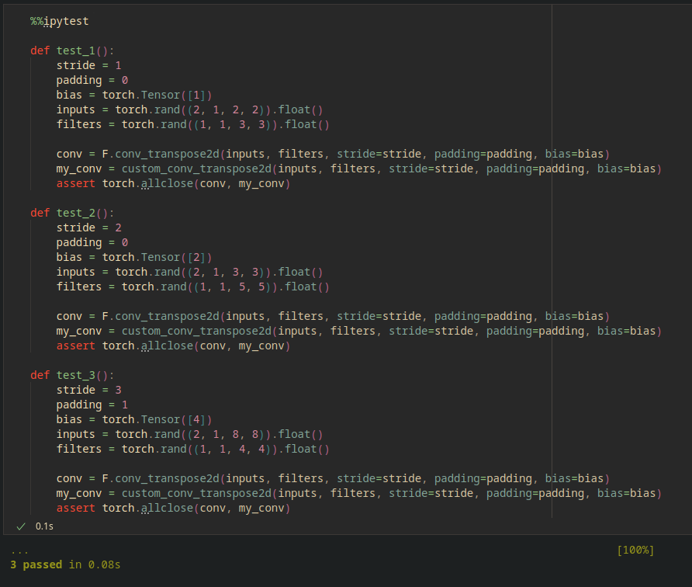

Рисунок 1 – Результат работы тестов.

# Вывод

В ходе работы была реализована функция транспонированной свёртки, включающая в себя большую часть возможностей оригинала. Кроме того, были проведены тесты с успешным результатом, что означает корректность работы реализованного функционала.

# Приложение

Ссылка на репозиторий гитхаба с реализованным функционалом: <https://github.com/d1agnozzz/CV_labs>